Вокзалы
Автовокзал г.Чашники
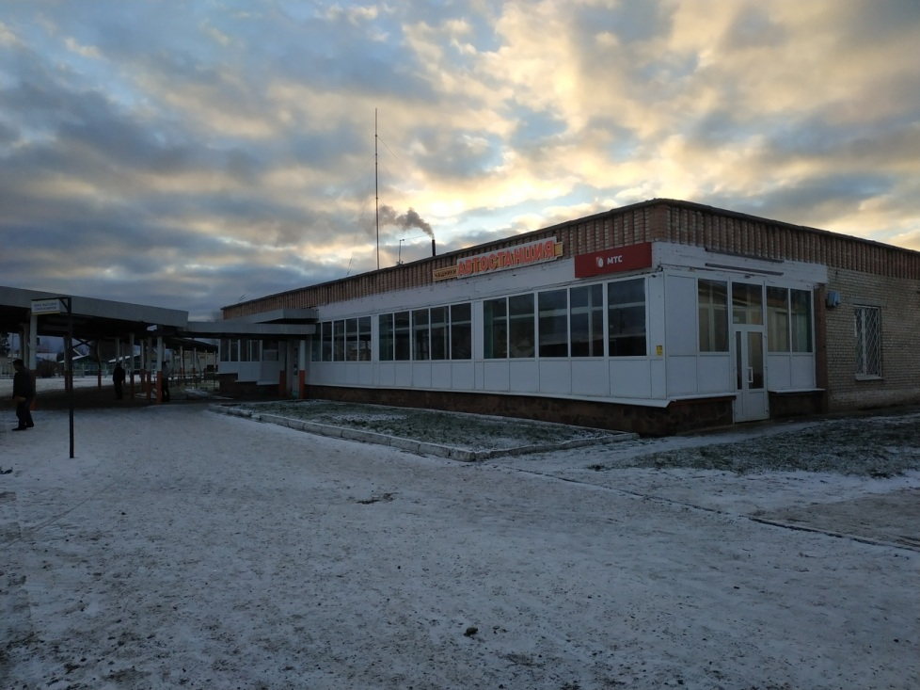

Адрес: Чашники, ул. Космонавтов, д. 3
Режим работы:
Пн-Чт, Сб: 6:00 – 19:00
Пт, Вс 6:00-21:30
Тел.: +375 (2133) 4-15-71
Автовокзал г.Новолукомль
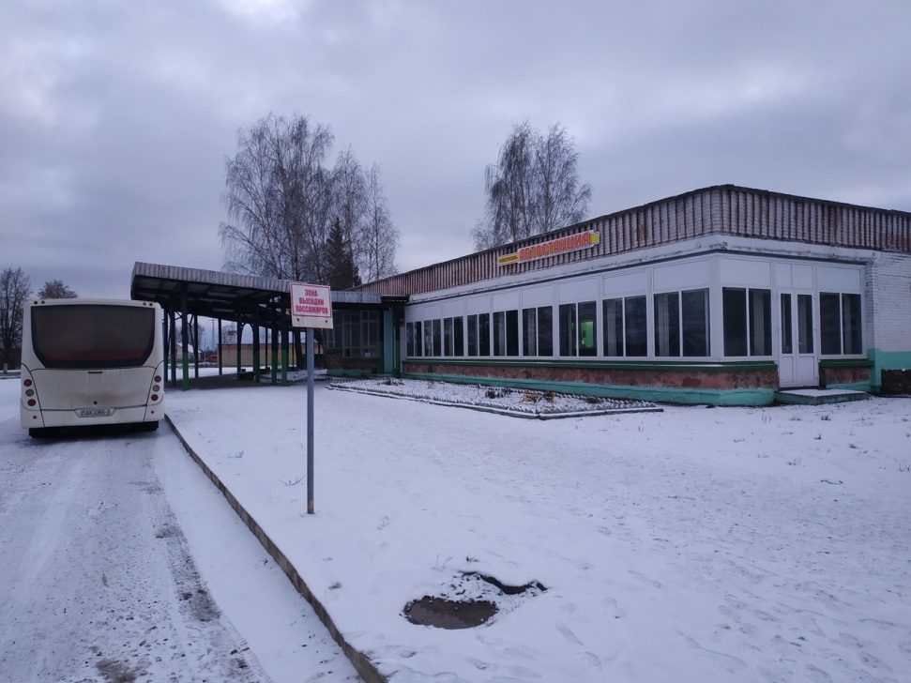

Адрес: Новолукомль, Лукомльское шоссе, д. 2
Режим работы:
ежедневно: 6:00 – 19:00
Тел.: +375 (2133) 5-73-71
Железнодорожный вокзал
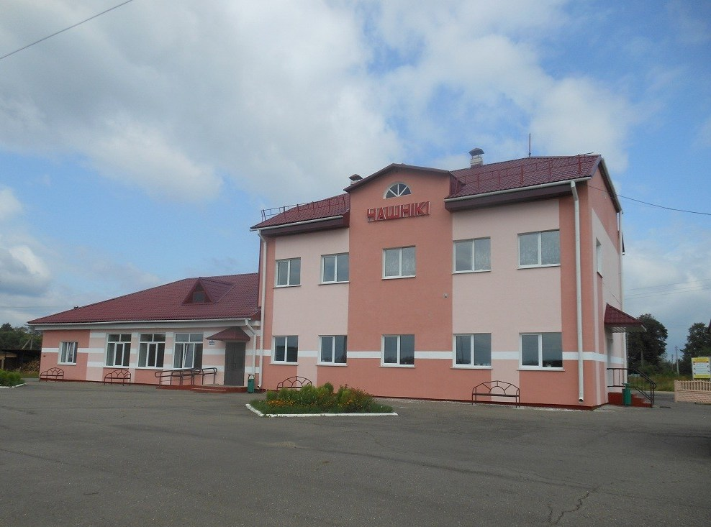
Адрес: Чашники, ж/д станция Чашники
Режим работы:
Круглосуточно
Тел.: +375 (2133) 4-13-44;
+375 (2133) 4-10-44 (касса)

